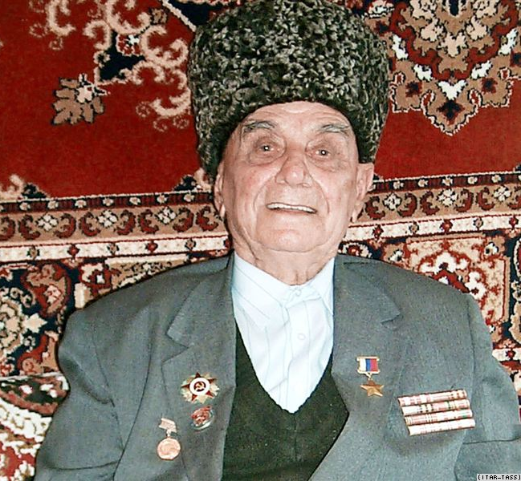
Абдулхаким Исакович Исмаилов
Герой Российской Федерации, участник советско-финской и Великой Отечественной войн, позировал корреспонденту Е. А. Халдею вместе с сержантами Леонидом Горичевым и Алексеем Ковалёвым (держит древко) на постановочном фото водружения красного знамени на одну из башен Рейхстага по заданию ТАСС. Снимки были сделаны 2 мая 1945 года, когда Рейхстаг уже был взят.
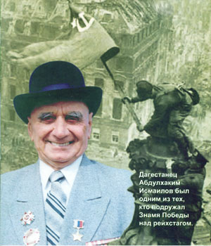
По национальности кумык, родился в кумыкском селе Чагаротар (в Хасавюртовском районе Республики Дагестан). В Красной армии – с 1939г.
Ветеран Великой Отечественной войны, участвовал в постановочном фотоснимке Евгения Халдея «Знамя Победы над рейхстагом» 2 мая 1945 года.
Великую Отечественную войну встретил на Украине в составе 147-го стрелкового полка, прошёл с боями всю Украину, Белоруссию, Польшу, Прибалтику, освобождал Запорожье, Одессу, Варшаву.
В боях за Одессу был ранен, после выздоровления был направлен в 83-ю отдельную гвардейскую разведывательную роту 82-й гвардейской стрелковой дивизии, с этой ротой Абдулхаким Исакович дошёл до Берлина. В конце войны служил в 101-й отдельной механизированной разведывательной роте 83-й стрелковой дивизии 8-й гвардейской армии 1-го Белорусского фронта. Во фронтовой газете о нём писали как об отважном и бесстрашном разведчике.
2 мая 1945 года с боевыми товарищами участвовал в создании широко известных в литературе художественных фотографий корреспондента ТАСС Е. А. Халдея с красным знаменем на одной из башен Рейхстага в Берлине. В 1996 году Указом Президента Российской Федерации ему было присвоено звание Героя Российской Федерации.
За годы войны Абдулхаким Исакович был пять раз ранен, но каждый раз возвращался в строй. В послевоенные годы А. И. Исмаилов работал на сельскохозяйственном производстве. Находясь на заслуженном отдыхе, принимал активное участие в общественно-политической жизни Дагестана, проводил большую работу по нравственному и патриотическому воспитанию подрастающего поколения.

